A REDE PELA REDE: junte-se a nós na campanha de matchfunding da Natura em apoio às vítimas das enchentes no Rio Grande do Sul

Prezado parceiro,

Ao lado de todo o Brasil, temos acompanhado, com preocupação, atenção e cuidado, os desdobramentos da calamidade pública que acometeu o Rio Grande do Sul. Desde o dia 2/5, colocamos em prática uma série de ações de apoio às vítimas das enchentes e uma, em especial, convoca a nossa rede a se unir para gerar recursos para apoiar nossas pessoas no estado a reconstruírem suas vidas.

É a ação Rede pela Rede, em que a cada R$ 1 doado, a Natura doará mais um, até o teto de R$ 1 milhão doados pela Natura. A doação pode ser feita por qualquer pessoa ou empresa até o dia 30/5 e o valor arrecadado será distribuído da seguinte forma:

- Parte para a iniciativa da sociedade civil;
- Parte para as Consultoras de Beleza Natura e Avon, franqueados e terceiros residentes no Rio Grande do Sul que tiveram suas casas afetadas pela enchente e nos contataram por meio da Central de Apoio Social.

Como membro importante da nossa rede de apoio, contamos com você na adesão e compartilhamento dessa iniciativa entre todos os seus contatos. As doações podem ser feitas por meio do QR Code abaixo e as imagens podem ser compartilhadas em suas redes sociais.

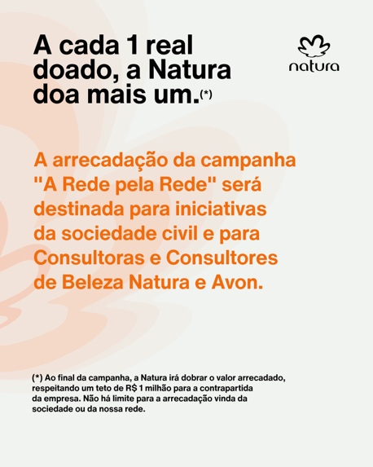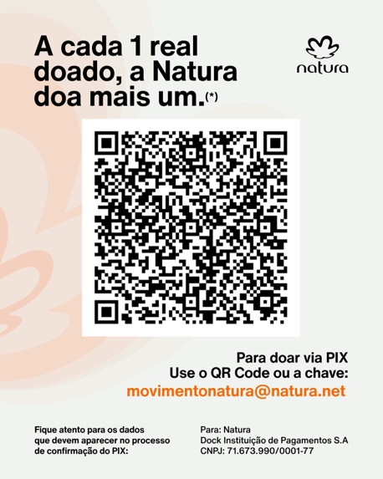

Agradecemos por estar conosco em mais essa ação pela vida!

Para mais informações sobre a campanha, acesse
https://static.natura.com.br/static/downloads/Regulamento-Campanha_a_Rede_pela_Rede.pdf

Para acompanhar as ações da Natura em apoio às vítimas das enchentes no Rio Grande do Sul, acesse
https://acesse.one/zS2j7

